Выкопировка из карты функциональных зон поселения генерального плана
Шапкинского сельского поселения Тосненского муниципального района Ленинградской области

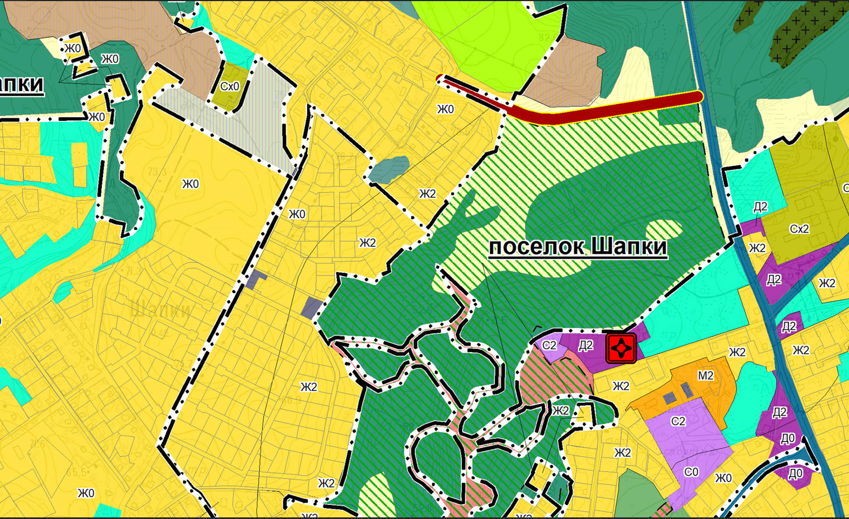

Земельные участки с кадастровыми номерами: 47:26:0510001:1257; 47:26:0510001:1259
47:26:0510001:1260; 47:26:0510001:1258; 47:26:0510001:1261

